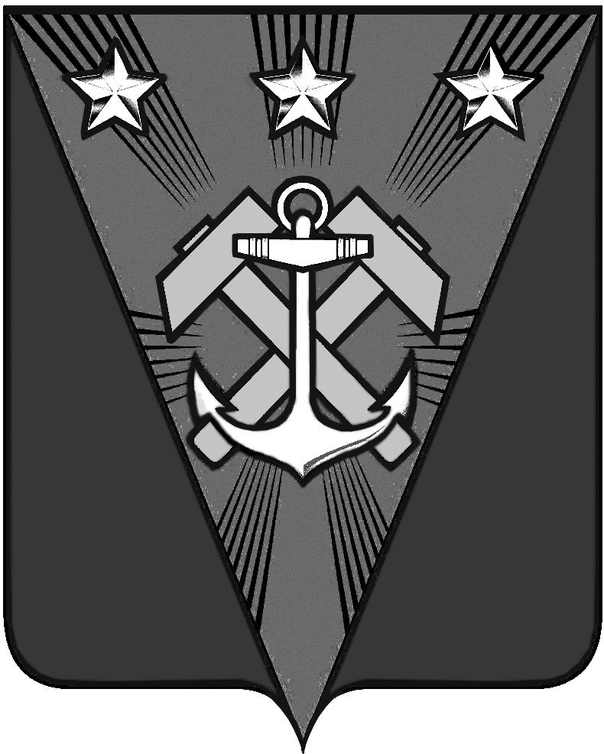
СОБРАНИЕ
УГЛЕГОРСКОГО МУНИЦИПАЛЬНОГО ОКРУГА
САХАЛИНСКОЙ ОБЛАСТИ

РЕШЕНИЕ

от 29 апреля 2026г. № 241
г. Углегорск

XXXII очередная сессия восьмого созыва

О внесении изменений в решение Собрания Углегорского городского округа от 22.12.2022 № 435 «Об утверждении Положения о статусе депутата представительного органа местного самоуправления, выборного должностного лица местного самоуправления муниципального образования Углегорский городской округ»

Руководствуясь статьями 19, 25, 59 Федерального закона от 20.03.2025 № 33-ФЗ «Об общих принципах организации местного самоуправления в единой системе публичной власти», статьями 8, 12.1 Федерального закона от 25.12.2008 № 273-ФЗ «О противодействии коррупции», статьёй 10 Федерального закона от 28.12.2025 N 505-ФЗ "О внесении изменений в отдельные законодательные акты Российской Федерации", Законом Сахалинской области от 14.11.2024 N 96-ЗО "О статусе и границах муниципальных образований в Сахалинской области", статьями 35, 36, 44 Устава Углегорского муниципального округа Сахалинской области,

Собрание Углегорского муниципального округа Сахалинской области РЕШИЛО:

1. Внести в решение Собрания Углегорского городского округа от 22.12.2022 № 435 «Об утверждении Положения о статусе депутата представительного органа местного самоуправления, выборного должностного лица местного самоуправления муниципального образования Углегорский городской округ» (далее – решение) следующие изменения:

1.1 в наименовании, по тексту решения и приложения к нему слова «городской округ» в соответствующем падеже заменить словами «муниципальный округ Сахалинской области» в соответствующем падеже;

1.2 в преамбуле решения слова «В соответствии со статьями 35, 40 Федерального закона от 06.10.2003 № 131-ФЗ «Об общих принципах организации местного самоуправления в Российской Федерации»,» заменить словами «В соответствии со статьями 15, 19, 25 Федерального закона от 20.03.2025 № 33-ФЗ «Об общих принципах организации местного самоуправления в единой системе публичной власти»,»;

1.3 в приложении к решению:

1.3.1 в статье 12:

1.3.1.1 в части 2 слова «составляет 28 календарных дней» заменить словами «составляет 30 календарных дней»;

1.3.1.2 в части 3 слова «в количестве 3 календарных дней» заменить словами «в количестве 6 календарных дней»;

1.3.2 статью 22 изложить в следующей редакции:

«Статья 22. Представление сведений о доходах, расходах,
об имуществе и обязательствах имущественного характера

1. Граждане, претендующие на замещение муниципальной должности, и лица, замещающие муниципальные должности, представляют сведения о своих доходах, об имуществе и обязательствах имущественного характера и о доходах, об имуществе и обязательствах имущественного характера своих супруг (супругов) и несовершеннолетних детей высшему должностному лицу Сахалинской области при наделении полномочиями по должности (назначении, избрании на должность). Лицо, замещающее муниципальную должность, обязано представлять указанные в настоящей части сведения в случае возникновения у лица оснований для представления сведений о расходах в соответствии с Федеральным законом от 03.12.2012 № 230-ФЗ «О контроле за соответствием расходов лиц, замещающих государственные должности, и иных лиц их доходам» - не позднее 30 апреля года, следующего за годом, в котором возникли такие основания. Сведения, указанные в настоящей части, представляются в порядке, установленном федеральными законами и иными нормативными правовыми актами.
2. Проверка достоверности и полноты сведений о доходах, расходах, об имуществе и обязательствах имущественного характера, представляемых в соответствии с частью 1 настоящей статьи, осуществляется по решению Губернатора Сахалинской области в порядке, установленном законом Сахалинской области.
3. При выявлении в результате проверки фактов несоблюдения лицом, замещающим муниципальную должность, ограничений, запретов, неисполнения обязанностей, которые установлены Федеральным законом от 03.12.2012 № 230-ФЗ «О контроле за соответствием расходов лиц, замещающих государственные должности, и иных лиц их доходам», Федеральным законом от 07.05.2013 № 79-ФЗ «О запрете отдельным категориям лиц открывать и иметь счета (вклады), хранить наличные денежные средства и ценности в иностранных банках, расположенных за пределами территории Российской Федерации, владеть и (или) пользоваться иностранными финансовыми инструментами», Губернатор Сахалинской области обращается с заявлением о досрочном прекращении полномочий лица, замещающего муниципальную должность, или применении в отношении него иного дисциплинарного взыскания в Собрание Углегорского муниципального округа Сахалинской области, уполномоченный принимать соответствующее решение, или в суд.
4. Лица, замещающие муниципальные должности Углегорского муниципального округа Сахалинской области, нарушившие запреты, ограничения и обязанности, установленные законодательством о противодействии коррупции, несут ответственность, предусмотренную федеральными конституционными законами, федеральными законами и иными нормативными правовыми актами Российской Федерации.».
2. Обеспечить администрации Углегорского муниципального округа Сахалинской области опубликование настоящего решения в сетевом издании «Углегорские ведомости», размещение на сайте администрации Углегорского муниципального округа Сахалинской области в сети Интернет в разделе «Собрание».
3. Настоящее решение вступает в силу со дня его официального опубликования и распространяет свое действие на правоотношения, возникшие с 01 января 2026 года.

4. Контроль за исполнением данного решения возложить на постоянную действующую комиссию по регламенту и вопросам местного самоуправления (В.В. Авдеев).

Председатель Собрания  Углегорского муниципального округа Сахалинской области  _____________ Е.Г. Яковлева | Глава Углегорского  муниципального округа Сахалинской области  _______________Ф.В. Филин

